**Werkblad zondag 1 oktober 2023**

**Zing maar mee met psalm 138:4**

**Als ik, omringd door tegenspoed,**

**Bezwijken moet,**

**Schenkt Gij mij leven;**

**Is 't, dat mijns vijands gramschap brandt,**

**Uw rechterhand**

**Zal redding geven.**

**De HEER is zo getrouw, als sterk;**

**Hij zal Zijn werk**

**Voor mij volen - den,**

**Verlaat niet wat Uw hand begon,**

**O Levensbron,**

**Wil bijstand zenden.**

Leertekst:

De leertekst is door elkaar gehusseld. Zet de tekst in de juiste volgorde:

en bid voor hen

zegen hen

die u belasteren

die u vervloeken

……………………………………………………………………………………………………

…………………………………………………………………………………………………………….

Wil je weten of je het goed hebt? Zoek het op in Lukas 6 vers 28!

Uit welke Bijbelboek wordt er gelezen?  
……………………………………………………………………………………………………………..

Staat dit in het oude of nieuwe testament?  
………………………………………………………………………………………………………………

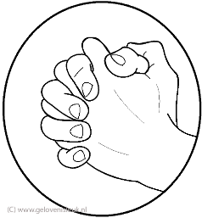Wordt er vanochtend speciaal voor iemand gebeden?

…………………………………………………………………………………

Waar wil jij voor bidden?  
……………………………………………………………………………………………………………

**Bij de preek**

Je moeder vraagt of je je kamer wilt opruimen. Wat doe je?

* Je zegt: ‘nee, ik wil dat niet’
* Je zegt: ‘nee, dat wil ik niet’, maar je doet het toch
* Je zegt: ‘ja mam, dat doe ik!’ maar ondertussen ga je spelen
* Je zegt: ‘ja mam, dat doe ik!’ en je ruimt meteen je kamer op

In de bijbel gaat het over een vader met twee zonen. De vader vraagt aan de eerste zoon om in zijn wijngaard te werken. De zoon zegt ‘ik wil niet’ maar doet het toch. De vader vraagt aan zijn tweede zoon om in zijn wijngaard te werken. Deze zoon zegt: ‘ik ga’, maar hij gaat niet.

De Vader in deze gelijkenis is God. Hij vraagt ook aan jou: ‘Wil je bij Mij horen en leven zoals Ik het wil.’ Wat is jouw antwoord?

* Je zegt: ‘nee, ik wil dat niet’
* Je zegt: ‘nee, dat wil ik niet’, maar uiteindelijk doe je het toch
* Je zegt: ‘ja, dat wil ik!’ maar je doet het niet
* Je zegt: ‘ja, dat wil ik!’ en je doet je best om te leven zoals God dat wil

Vandaag is het Israël zondag. Hieronder een puzzel over Israël

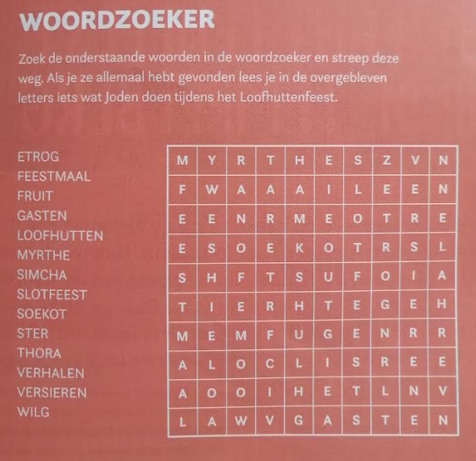

Schrijf of teken waar de preek over gaat:

